Hybrid Multi-Layer Perceptron and Mamdani Fuzzy Inference for Risk-Based Login Detection
Phu Nhan Le*, Trung Kien Pham, Minh Tuan Nguyen
Ho Chi Minh City University of Technology and Education, Vietnam

*Corresponding author. Email: [to be added]
ARTICLE INFO |  | ABSTRACT
Received: 20/7/2026 |  | Risk-based authentication evaluates the context of each login and applies additional verification when the estimated risk is high. This study develops a hybrid model that combines a multi-layer perceptron with a Mamdani fuzzy inference system to detect risky login attempts. The dataset contains approximately 500,000 login records with a severely imbalanced attack rate of about 3%. Nineteen numerical and behavioral features are extracted, while five continuous variables are fuzzified into low, medium, and high levels. Eight expert-defined IF–THEN rules produce membership values and an aggregated Mamdani risk score, which are concatenated with standardized numerical features and one-hot encoded device information before classification by a three-hidden-layer neural network. Data leakage is controlled by deriving historical features only from past events and fitting global statistics exclusively on the training set. On a 75,000-record test set, the model achieves an AUROC of 0.878, an AUPRC of 0.218, a recall of 0.843, and an F1-score of 0.200. The results show that the hybrid architecture captures most attacks while retaining interpretable fuzzy evidence, making it suitable for security workflows where additional authentication is preferable to missing malicious logins.
Revised: 26/7/2026
Accepted: 26/7/2026
Published: 26/7/2026
KEYWORDS
Risk-based authentication;
Multi-layer perceptron;
Mamdani fuzzy inference;
Imbalanced classification;
Login anomaly detection.
Kết hợp mạng nơ-ron đa tầng và hệ suy diễn mờ Mamdani trong phát hiện đăng nhập rủi ro
Lê Phú Nhân*, Phạm Trung Kiên, Nguyễn Minh Tuấn
Trường Đại học Sư phạm Kỹ thuật Thành phố Hồ Chí Minh, Việt Nam
*Tác giả liên hệ. Email: [bổ sung]

THÔNG TIN BÀI BÁO |  | TÓM TẮT
Ngày nhận bài: 20/7/2026 |  | Xác thực dựa trên rủi ro đánh giá ngữ cảnh của từng lượt đăng nhập và yêu cầu kiểm tra bổ sung khi mức rủi ro được dự đoán cao. Nghiên cứu này xây dựng mô hình lai kết hợp mạng nơ-ron đa tầng với hệ suy diễn mờ Mamdani nhằm phát hiện các lượt đăng nhập rủi ro. Bộ dữ liệu gồm khoảng 500.000 bản ghi đăng nhập, trong đó tỷ lệ tấn công chỉ khoảng 3%, tạo ra bài toán phân loại mất cân bằng nghiêm trọng. Nhóm trích xuất 19 đặc trưng số và hành vi; đồng thời mờ hóa năm biến liên tục thành các mức thấp, trung bình và cao. Tám luật IF–THEN do chuyên gia thiết kế tạo ra các mức độ thuộc và điểm rủi ro Mamdani tổng hợp; các đặc trưng này được ghép với đặc trưng số đã chuẩn hóa và thông tin thiết bị mã hóa one-hot trước khi đưa vào mạng ba tầng ẩn. Rò rỉ dữ liệu được kiểm soát bằng cách chỉ sử dụng sự kiện quá khứ để tạo đặc trưng lịch sử và chỉ ước lượng thống kê toàn cục trên tập huấn luyện. Trên tập kiểm tra 75.000 dòng, mô hình đạt AUROC 0,878, AUPRC 0,218, Recall 0,843 và F1 0,200. Kết quả cho thấy kiến trúc lai phát hiện được phần lớn lượt tấn công, đồng thời duy trì bằng chứng mờ có khả năng giải thích, phù hợp với quy trình bảo mật ưu tiên xác thực bổ sung thay vì bỏ sót đăng nhập độc hại.
Ngày hoàn thiện: 26/7/2026
Ngày chấp nhận đăng: 26/7/2026
Ngày đăng: 26/7/2026
TỪ KHÓA
Xác thực dựa trên rủi ro;
Mạng nơ-ron đa tầng;
Suy diễn mờ Mamdani;
Phân loại mất cân bằng;
Phát hiện đăng nhập bất thường.

Doi: https://doi.org/10.54644/jte.2026.xxxx
Copyright © JTE. This is an open access article distributed under the terms of the Creative Commons Attribution-NonCommercial 4.0 International License.

1. Giới thiệu
Xác thực dựa trên rủi ro (Risk-Based Authentication - RBA) mở rộng cơ chế đăng nhập truyền thống bằng cách ước lượng mức nguy hiểm của mỗi yêu cầu dựa trên ngữ cảnh như vị trí, nhà mạng, thiết bị, thời điểm và lịch sử hành vi. Thay vì áp dụng cùng một mức kiểm tra cho mọi người dùng, hệ thống có thể cho phép lượt đăng nhập rủi ro thấp đi qua và yêu cầu mật khẩu dùng một lần hoặc xác thực hai yếu tố đối với trường hợp rủi ro cao. Cách tiếp cận này tạo sự cân bằng giữa an toàn và trải nghiệm sử dụng, đồng thời đã được khảo sát thực nghiệm trên dữ liệu đăng nhập thực tế [1].
Bài toán phát hiện đăng nhập rủi ro thường có tỷ lệ tấn công rất thấp so với số lượt bình thường. Trong bối cảnh đó, Accuracy có thể cao ngay cả khi mô hình bỏ sót phần lớn lớp tấn công. Mô hình cần học quan hệ phi tuyến giữa nhiều tín hiệu ngữ cảnh, nhưng đồng thời phải cung cấp căn cứ đủ rõ để người quản trị hiểu vì sao một lượt đăng nhập bị đánh dấu. Mạng nơ-ron đa tầng (Multi-Layer Perceptron - MLP) có khả năng xấp xỉ các quan hệ phi tuyến phức tạp [3], trong khi hệ suy diễn mờ Mamdani biểu diễn tri thức chuyên gia bằng các luật ngôn ngữ minh bạch [2].
Nghiên cứu đề xuất kết hợp hai thành phần ở mức đặc trưng. Hệ Mamdani chuyển các tín hiệu hành vi thành mức độ thuộc và điểm rủi ro giải thích được; các giá trị này được ghép với đặc trưng số và đặc trưng phân loại để MLP thực hiện phân lớp cuối cùng. Đóng góp chính gồm: (i) xây dựng quy trình trích xuất đặc trưng có kiểm soát rò rỉ dữ liệu; (ii) thiết kế tám luật mờ bất đối xứng theo hướng ưu tiên phát hiện nguy cơ; và (iii) đánh giá mô hình trên tập kiểm tra 75.000 bản ghi bằng các chỉ số phù hợp với dữ liệu mất cân bằng.

2. Phương pháp nghiên cứu

2.1. Dữ liệu và trích xuất đặc trưng
Bộ dữ liệu sử dụng là Login Data Set for Risk-Based Authentication do Wiefling và cộng sự công bố [1], gồm khoảng 500.000 lượt đăng nhập. Nhãn mục tiêu “Is Attack IP” được quy ước 1 cho lượt đăng nhập đến từ địa chỉ IP tấn công và 0 cho lượt bình thường; tỷ lệ lớp dương xấp xỉ 3%. Dữ liệu được chia theo tỷ lệ 70/15/15 cho tập huấn luyện, xác thực và kiểm tra, đồng thời phân tầng theo nhãn để duy trì tỷ lệ tấn công ở mỗi tập.
Từ dữ liệu thô, nhóm tạo 19 đặc trưng số thuộc bốn nhóm: thời gian đăng nhập; độ trễ mạng; độ hiếm của quốc gia và hệ thống tự trị mạng; và hành vi lịch sử theo từng người dùng. Nhóm hành vi bao gồm thời gian từ lần đăng nhập trước, dấu hiệu thay đổi quốc gia, thành phố, nhà mạng, thiết bị, trình duyệt, hệ điều hành, tỷ lệ đăng nhập thành công tích lũy và tổng số thay đổi. Device Type được mã hóa one-hot. Các đặc trưng số được chuẩn hóa trước khi đưa vào MLP.
Để chống rò rỉ dữ liệu, đặc trưng lịch sử tại thời điểm t chỉ sử dụng các sự kiện xảy ra trước t. Median RTT, độ hiếm Country và độ hiếm ASN chỉ được ước lượng trên tập huấn luyện, sau đó áp dụng nguyên trạng cho tập xác thực và kiểm tra. Quy trình tổng thể của hệ lai được trình bày trong Hình 1.
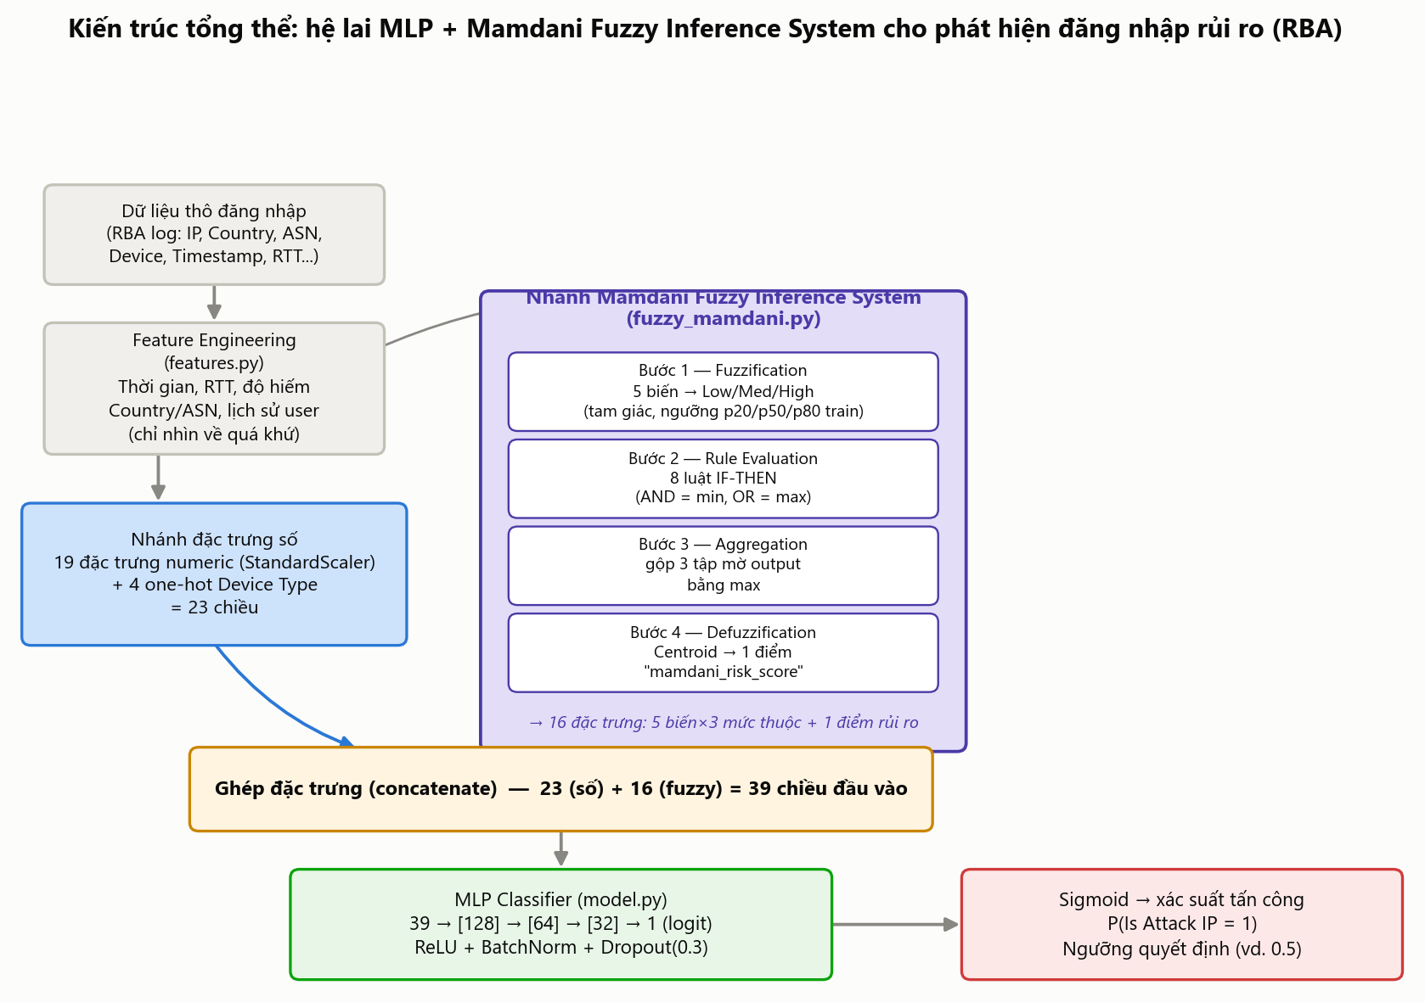
Hình 1. Kiến trúc tổng thể của hệ lai MLP và hệ suy diễn mờ Mamdani cho bài toán RBA.

2.2. Hệ suy diễn mờ Mamdani
Hệ mờ sử dụng năm biến liên tục: thời gian từ lần đăng nhập trước, độ hiếm quốc gia, độ hiếm ASN, tỷ lệ đăng nhập thành công và số thuộc tính thay đổi. Mỗi biến được mờ hóa thành ba mức Low, Medium và High bằng hàm thuộc tam giác. Các ngưỡng được xác định từ các phân vị 20, 50 và 80 trên tập huấn luyện, nhờ đó hệ mờ thích nghi với phân bố dữ liệu mà không khai thác thông tin từ tập kiểm tra. Hình 2 minh họa hình dạng các hàm thuộc.
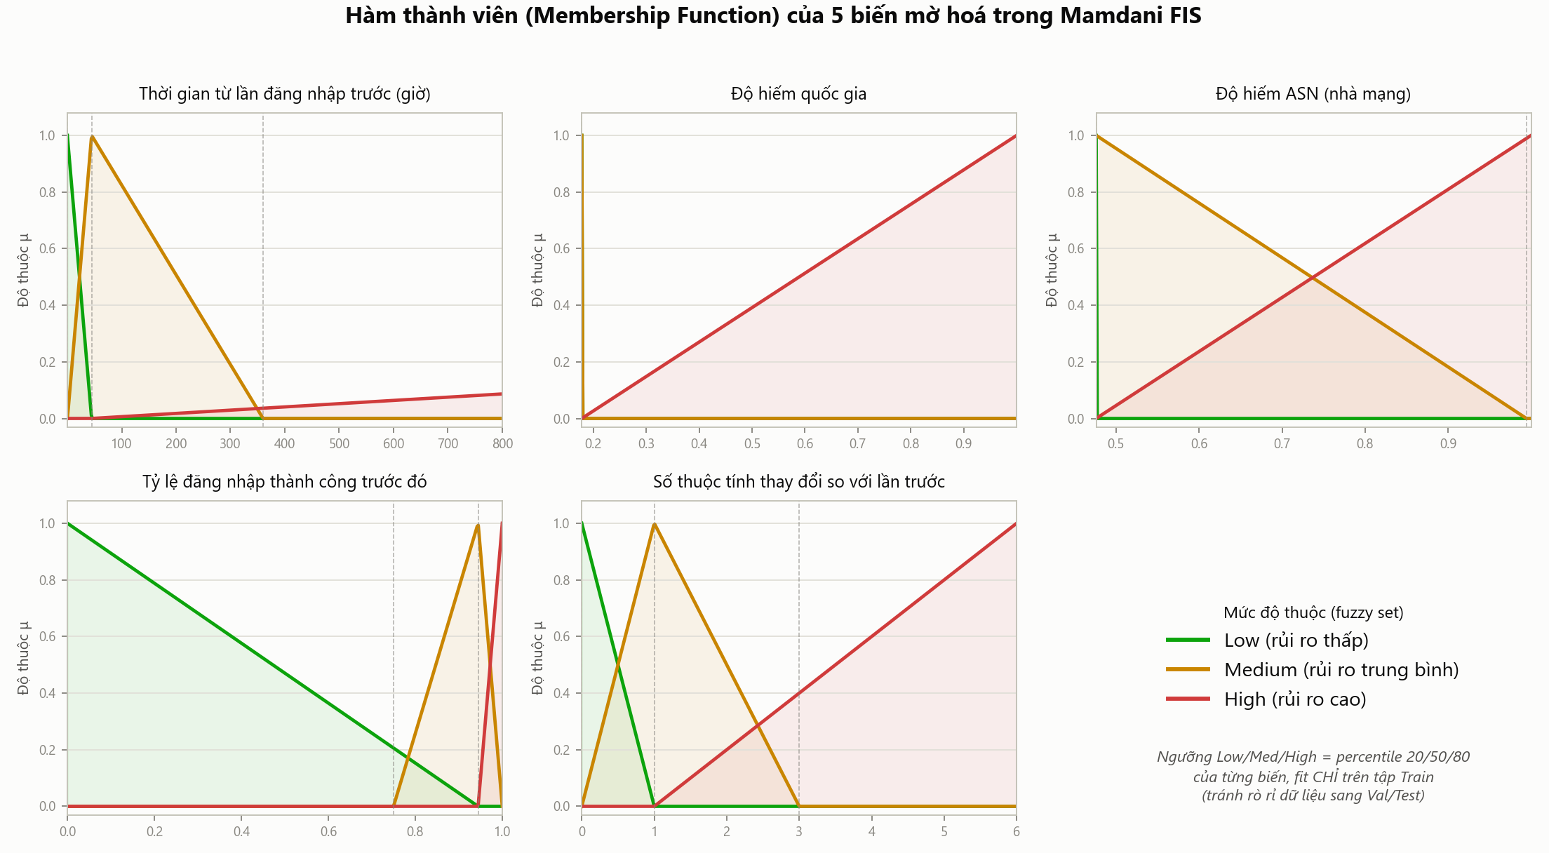
Hình 2. Các hàm thuộc Low, Medium và High của năm biến đầu vào trong hệ Mamdani.
Bảng 1. Tám luật mờ IF–THEN dùng để tổng hợp mức rủi ro đăng nhập
Luật | Điều kiện IF | Kết luận
R1 | new_country AND new_asn AND gap_high | High
R2 | success_rate Low | High
R3 | num_changes High | High
R4 | asn_rarity High | High
R5 | NOT new_country AND NOT new_asn AND changes_low AND success_high | Low
R6 | gap_low AND country_rarity_low | Low
R7 | changes_med OR gap_med | Medium
R8 | success_med AND (NOT new_country OR NOT new_asn) | Medium
Toán tử AND được cài đặt bằng min, OR bằng max và NOT bằng 1 - μ. Bốn luật R1-R4 đẩy kết luận về High, hai luật R5-R6 kéo về Low và hai luật R7-R8 giữ mức Medium. Thiết kế bất đối xứng phản ánh ưu tiên bảo mật: tín hiệu nguy cơ mạnh cần làm tăng cảnh báo, còn kết luận an toàn chỉ xuất hiện khi đồng thời thỏa nhiều điều kiện ổn định.
Quá trình suy diễn gồm bốn bước. Trước hết, các đầu vào được mờ hóa. Tiếp theo, độ kích hoạt của từng luật được tính bằng toán tử min hoặc max. Các tập mờ hệ quả được cắt theo mức kích hoạt và gộp bằng phép max. Cuối cùng, điểm rủi ro được giải mờ bằng phương pháp trọng tâm:
risk = Σ[μ(y)·y] / Σμ(y) | (1)
Với mẫu rủi ro cao được minh họa trong Hình 3, các luật R1, R2, R3 và R4 lần lượt kích hoạt ở mức 0,052; 0,629; 0,600 và 0,943. Tập High vì vậy chi phối kết quả gộp, tạo điểm Mamdani 0,8391.
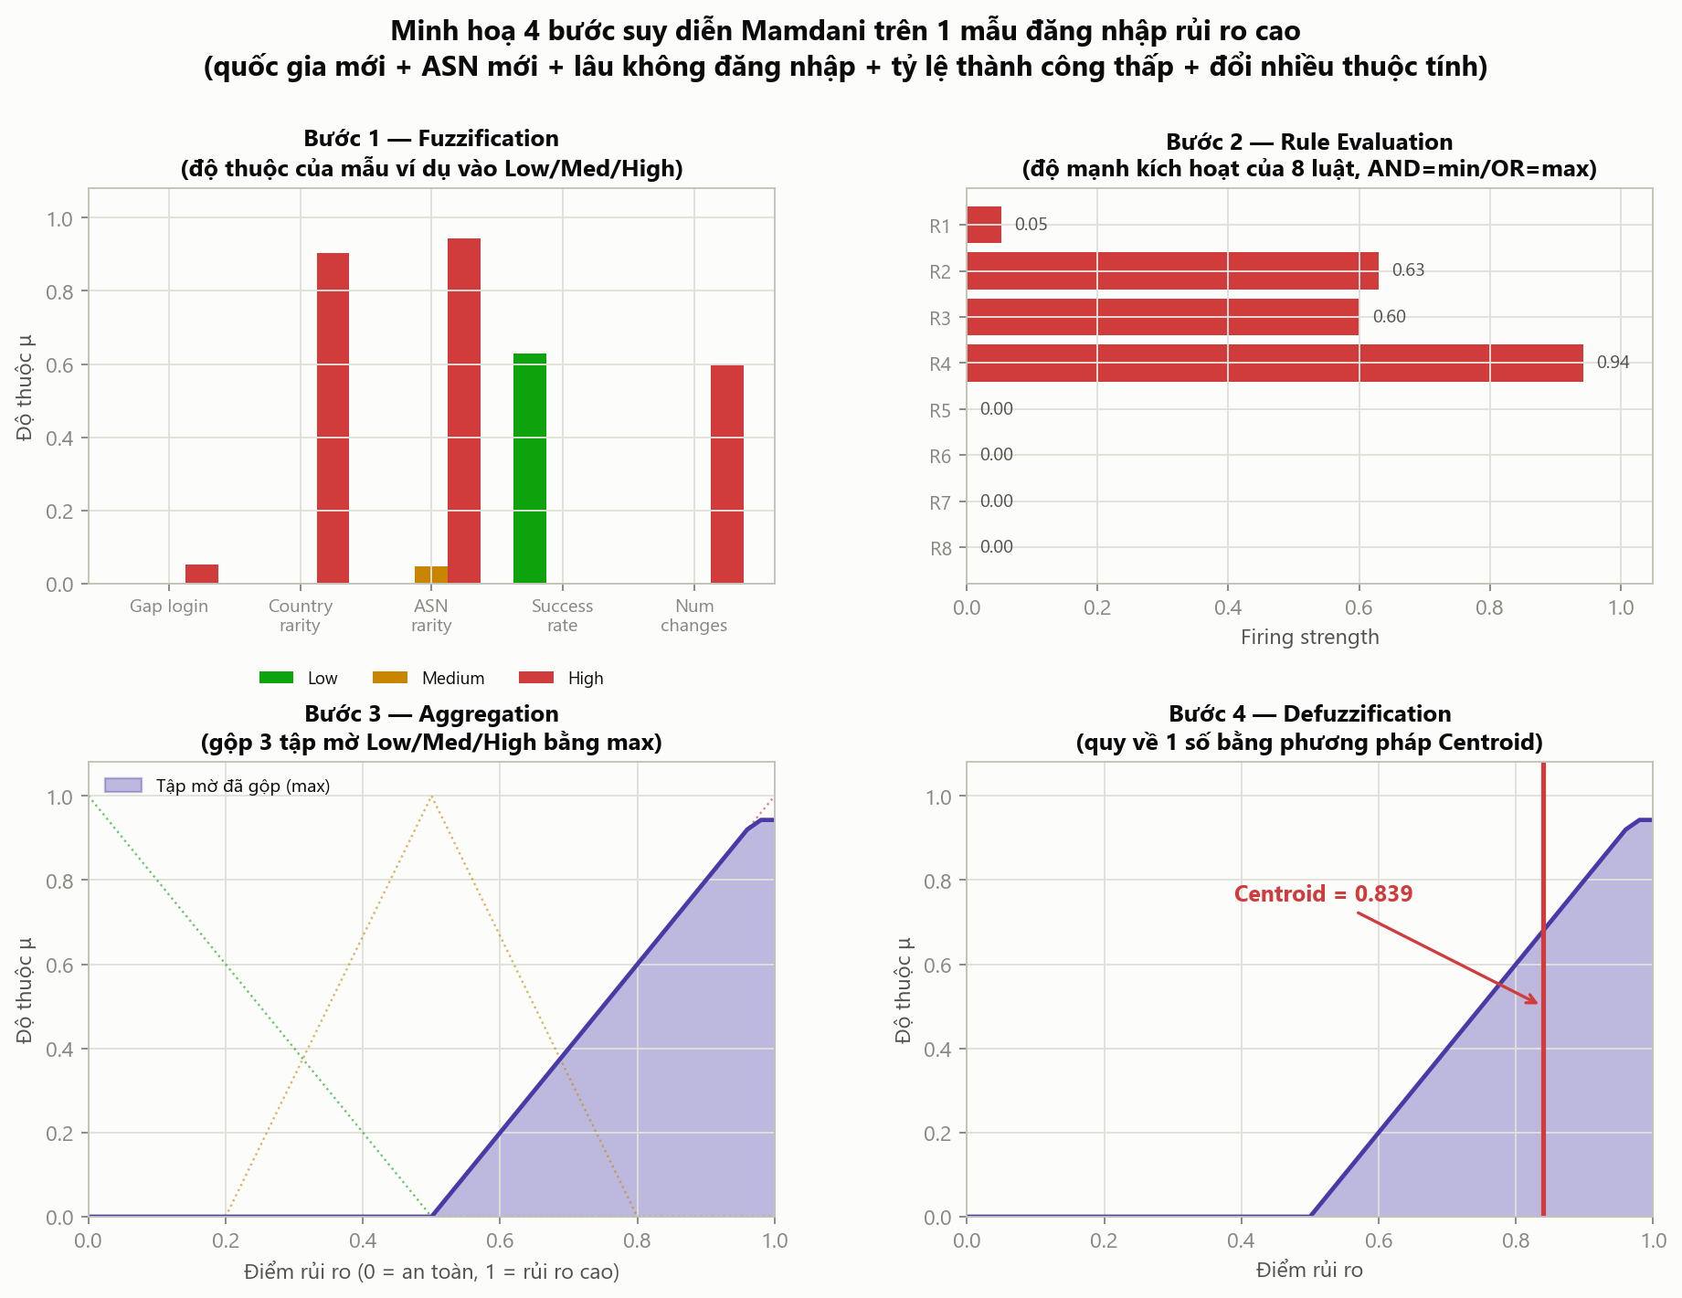
Hình 3. Bốn bước suy diễn Mamdani trên một lượt đăng nhập rủi ro cao, với điểm centroid xấp xỉ 0,839.

2.3. Kiến trúc và huấn luyện mạng MLP
Đầu vào MLP là phép ghép 19 đặc trưng số đã chuẩn hóa, biến Device Type mã hóa one-hot và 16 đặc trưng mờ, tạo vector khoảng 39 chiều. Mạng gồm ba tầng ẩn lần lượt 128, 64 và 32 nơ-ron. Mỗi tầng thực hiện Linear, ReLU, Batch Normalization và Dropout 0,3; tầng cuối có một nơ-ron sinh logit, sau đó hàm sigmoid chuyển logit thành xác suất tấn công. Kiến trúc được cài đặt bằng PyTorch [5] và được trình bày trong Hình 4.
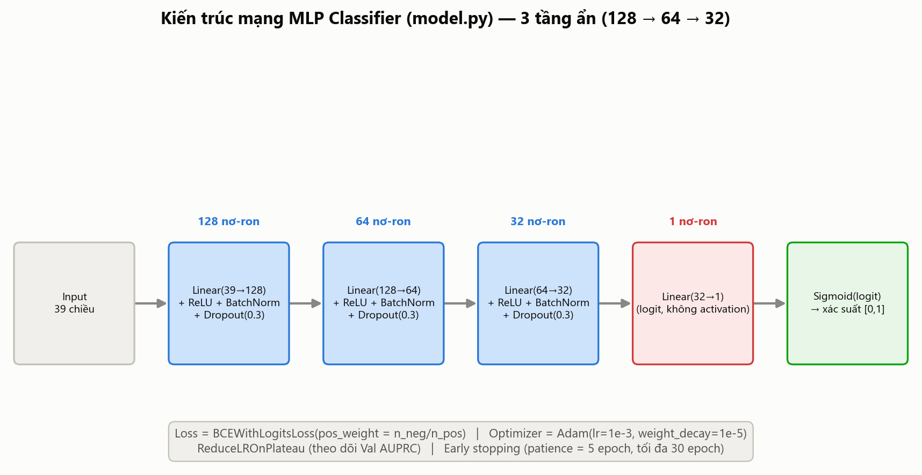
Hình 4. Kiến trúc MLP ba tầng ẩn 128–64–32 dùng làm bộ phân loại cuối.
Ở lượt lan truyền xuôi, mỗi tầng tính tổ hợp tuyến tính và kích hoạt phi tuyến:
z(l) = W(l)a(l−1) + b(l); a(l) = ReLU(z(l)) | (2)
Tầng ra sử dụng sigmoid để thu được xác suất ŷ. Hàm mất mát Binary Cross-Entropy được gán trọng số lớp dương nhằm bù mất cân bằng, với pos_weight bằng tỷ lệ số mẫu âm trên số mẫu dương. Gradient được lan truyền ngược từ tầng ra về các tầng trước, sau đó Adam cập nhật trọng số. Mô hình huấn luyện tối đa 30 epoch, batch size 4096, learning rate 10⁻³, early stopping patience 5 và chọn checkpoint có AUPRC cao nhất trên tập xác thực. Một số bước tiền xử lý và đánh giá được hỗ trợ bởi scikit-learn [4].

3. Kết quả và bàn luận

3.1. Thiết lập đánh giá
Tập kiểm tra gồm 75.000 bản ghi và không tham gia vào quá trình ước lượng scaler, one-hot encoder, phân vị hàm thuộc hoặc thống kê độ hiếm. Ngưỡng phân lớp mặc định là 0,5. Do lớp tấn công chỉ chiếm khoảng 3%, nghiên cứu ưu tiên AUPRC, Recall, Precision và F1; AUROC và Accuracy được báo cáo để tham khảo nhưng không được sử dụng riêng lẻ để kết luận.
Bảng 2. Kết quả của mô hình lai trên tập kiểm tra 75.000 bản ghi
Chỉ số | Giá trị | Diễn giải
AUROC | 0,878 | Khả năng phân biệt hai lớp khá tốt
AUPRC | 0,218 | Cao hơn đáng kể baseline ngẫu nhiên xấp xỉ 0,03
Accuracy | 0,793 | Bị ảnh hưởng bởi lớp bình thường chiếm đa số
Precision | 0,113 | Khoảng 11,3% cảnh báo là tấn công thật
Recall | 0,843 | Phát hiện khoảng 84,3% lượt tấn công
F1 | 0,200 | Cân bằng giữa Precision và Recall

3.2. Phân tích kết quả
Bảng 2 và Hình 5 cho thấy mô hình đạt Recall 0,843 nhưng Precision chỉ 0,113. Đây là đánh đổi có chủ đích trong kịch bản RBA: bỏ sót tấn công có thể gây hậu quả nghiêm trọng, trong khi báo động giả chủ yếu dẫn đến yêu cầu xác thực bổ sung. Ma trận nhầm lẫn ghi nhận 1.935 true positive, 361 false negative, 15.141 false positive và 57.563 true negative. Như vậy, mô hình bắt được phần lớn tấn công nhưng tạo số lượng cảnh báo giả đáng kể.
AUPRC 0,218 có ý nghĩa hơn Accuracy 0,793 đối với dữ liệu lệch lớp. So với baseline ngẫu nhiên xấp xỉ tỷ lệ dương 0,03, AUPRC tăng hơn bảy lần, cho thấy mô hình thực sự xếp hạng các mẫu tấn công tốt hơn ngẫu nhiên. AUROC 0,878 xác nhận khả năng tách lớp tổng quát, nhưng đường Precision–Recall phản ánh rõ hơn sự suy giảm Precision khi cố gắng mở rộng Recall.
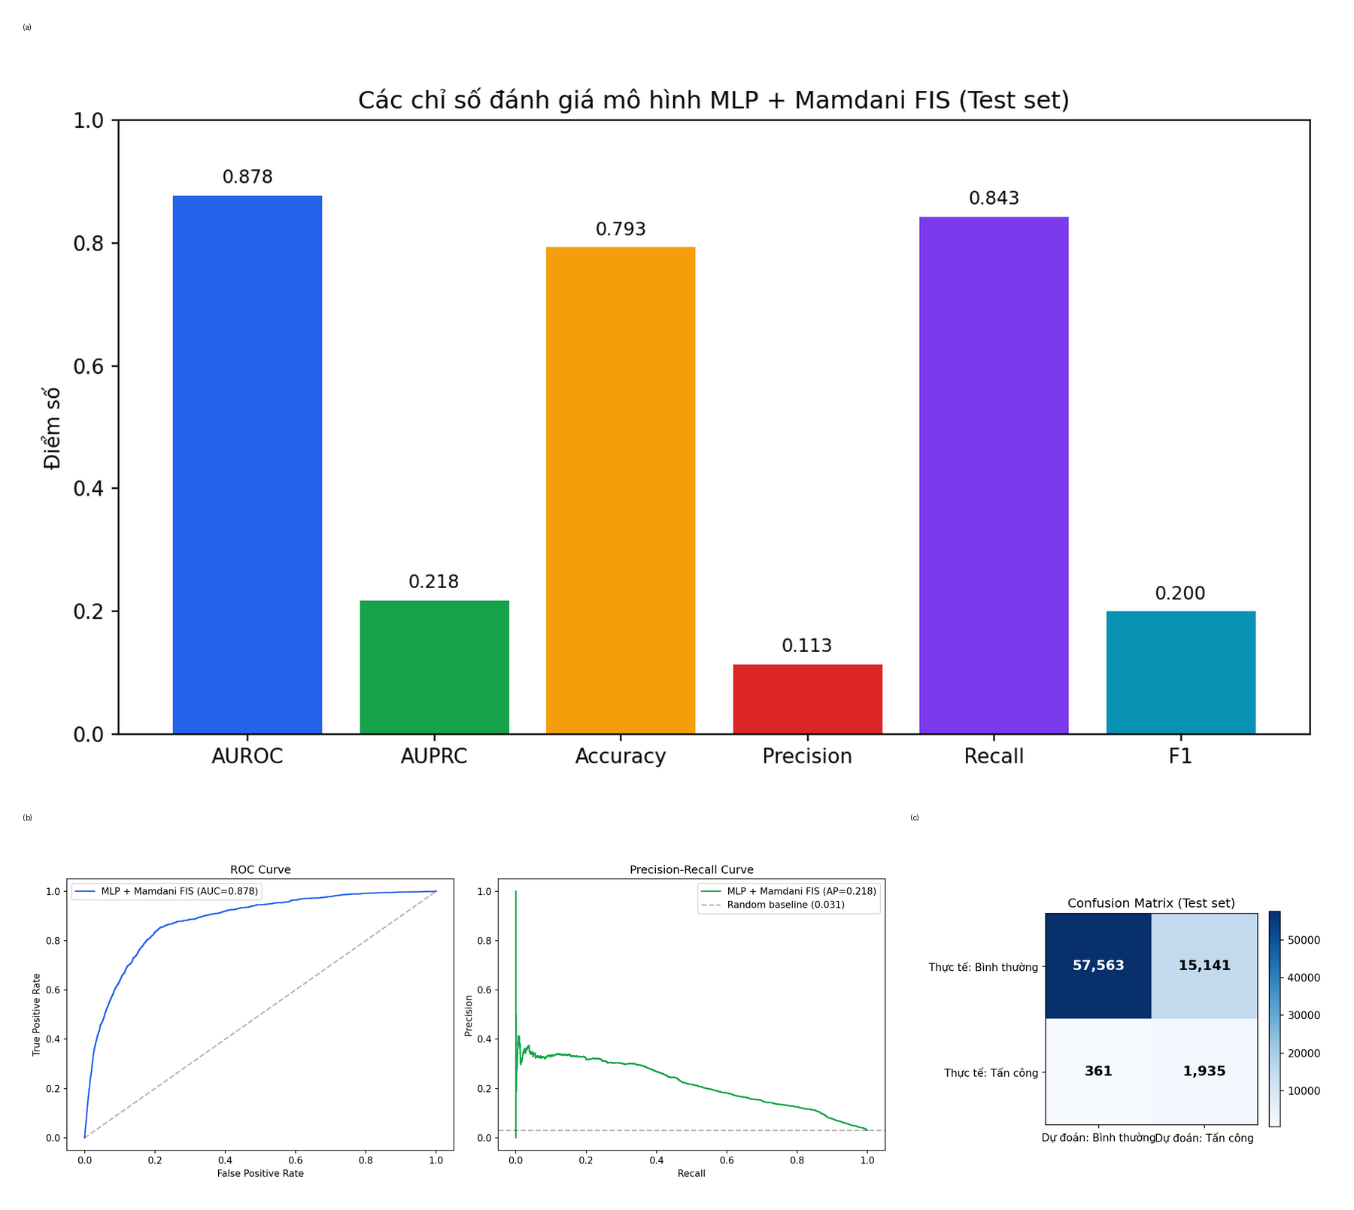
Hình 5. Kết quả đánh giá: (a) các chỉ số trên tập kiểm tra; (b) đường ROC và Precision–Recall; (c) ma trận nhầm lẫn.
Khi tối ưu ngưỡng theo F1, ngưỡng khoảng 0,844 có thể nâng Precision lên khoảng 28,9% nếu chấp nhận giảm Recall. Vì vậy, ngưỡng triển khai nên được lựa chọn theo ma trận chi phí thực tế: hệ thống ưu tiên an toàn có thể giữ ngưỡng thấp để giảm bỏ sót; hệ thống nhạy với trải nghiệm người dùng có thể tăng ngưỡng để giảm số lần yêu cầu xác thực bổ sung.

3.3. Khả năng giải thích và hạn chế
Điểm mạnh của kiến trúc lai là hệ mờ cung cấp dấu vết giải thích trước khi MLP ra quyết định. Với một mẫu cụ thể, người quản trị có thể quan sát biến nào thuộc mức High và luật nào kích hoạt mạnh, chẳng hạn ASN hiếm, tỷ lệ thành công thấp hoặc nhiều thuộc tính thay đổi. MLP tiếp tục học tương tác phi tuyến giữa các bằng chứng này với đặc trưng số và thiết bị, do đó hai thành phần bổ trợ thay vì cạnh tranh.
Nghiên cứu còn ba hạn chế. Thứ nhất, Precision ở ngưỡng 0,5 thấp và có thể làm tăng ma sát xác thực. Thứ hai, tám luật mờ được thiết kế thủ công nên chưa chắc tối ưu cho mọi tổ chức hoặc mọi giai đoạn dữ liệu. Thứ ba, kết quả hiện tại mới đánh giá trên một bộ dữ liệu và chưa có thử nghiệm theo thời gian thực. Trong quá trình triển khai, nhóm đã khắc phục hai lỗi quan trọng: miền xmin/xmax của hệ mờ từng bị tính lại theo từng batch và một số thống kê toàn cục từng được ước lượng ngoài tập huấn luyện; cả hai đã được sửa để bảo đảm suy diễn nhất quán và tránh rò rỉ dữ liệu.

4. Kết luận
Nghiên cứu đã xây dựng mô hình lai MLP và hệ suy diễn mờ Mamdani cho bài toán phát hiện đăng nhập rủi ro trên khoảng 500.000 bản ghi. Hệ mờ chuyển tri thức chuyên gia thành 16 đặc trưng có khả năng giải thích và một điểm rủi ro tổng hợp; MLP ba tầng ẩn học quan hệ phi tuyến để phân loại cuối cùng. Trên tập kiểm tra 75.000 dòng, mô hình đạt AUROC 0,878, AUPRC 0,218 và Recall 0,843, cho thấy khả năng phát hiện phần lớn lượt tấn công trong điều kiện dữ liệu mất cân bằng.
Hướng phát triển tiếp theo gồm sử dụng Focal Loss, tinh chỉnh pos_weight và lựa chọn ngưỡng theo chi phí nghiệp vụ; học tự động hàm thuộc và luật bằng ANFIS; hiệu chỉnh xác suất; và đánh giá mô hình trên luồng đăng nhập theo thời gian để theo dõi drift. Các cải tiến này hướng đến giảm báo động giả nhưng vẫn duy trì mức Recall phù hợp cho hệ thống RBA thực tế.
Lời cảm ơn
Nhóm tác giả trân trọng cảm ơn TS. Phan Thị Huyền Trang đã hướng dẫn trong quá trình thực hiện nghiên cứu thuộc môn Học máy nâng cao.
Xung đột lợi ích
Các tác giả tuyên bố không có xung đột lợi ích trong bài báo này.
Tuyên bố dữ liệu sẵn có
Dữ liệu hỗ trợ cho các kết quả của nghiên cứu này sẽ được nhóm tác giả cung cấp khi có yêu cầu hợp lý, phù hợp với điều kiện sử dụng của bộ dữ liệu gốc.
TÀI LIỆU THAM KHẢO
[1] S. Wiefling, L. Lo Iacono, and M. Dürmuth, “Is This Really You? An Empirical Study on Risk-Based Authentication Applied in the Wild,” in Proc. IFIP Int. Conf. ICT Systems Security and Privacy Protection, 2019.
[2] E. H. Mamdani and S. Assilian, “An experiment in linguistic synthesis with a fuzzy logic controller,” Int. J. Man-Machine Stud., vol. 7, no. 1, pp. 1–13, 1975.
[3] I. Goodfellow, Y. Bengio, and A. Courville, Deep Learning. Cambridge, MA, USA: MIT Press, 2016.
[4] F. Pedregosa et al., “Scikit-learn: Machine Learning in Python,” J. Mach. Learn. Res., vol. 12, pp. 2825–2830, 2011.
[5] A. Paszke et al., “PyTorch: An Imperative Style, High-Performance Deep Learning Library,” in Advances in Neural Information Processing Systems 32, 2019, pp. 8024–8035.
AUTHOR BIOGRAPHIES
Phu Nhan Le is a student at Ho Chi Minh City University of Technology and Education, Vietnam. Interests: machine learning, fuzzy systems, and authentication security. Email/ORCID: 2591317@student.hcmute.edu.vn
Trung Kien Pham is a student at Ho Chi Minh City University of Technology and Education, Vietnam. Interests: data engineering, neural networks, and cybersecurity analytics. Email/ORCID: 2591310@student.hcmute.edu.vn
Minh Tuan Nguyen is a student at Ho Chi Minh City University of Technology and Education, Vietnam. Interests: applied machine learning and explainable artificial intelligence. Email/ORCID: 2591325@student.hcmute.edu.vn

